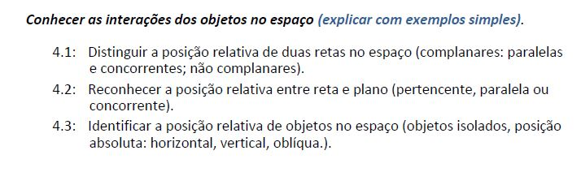 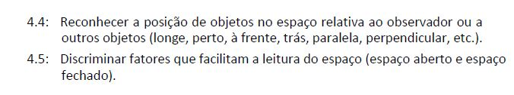

**1. Posição em relação ao Plano**:

1.1. Complanares (mesmo plano) ou não complanares (outro plano… acima ou abaixo de outro plano)

1.2. Paralelos

1.3. Concorrentes (Perpendiculares?)

**2. Posição Relativa do(s) Objeto(s)**:

2.1. Isolado

2.2 Horizontal, Vertical ou Oblíqua

**3. Posição dos Objetos no Espaço no Espaço Relativa ao Observador ou a Outros Objetos**:

3.1. Longe, Perto, À Frente, Atrás, Ao lado, Paralela, Perpendicular

3.1.1. Dentro, Fora, Contém, Está Contido

3.2. Espaço Aberto, Espaço Fechado

